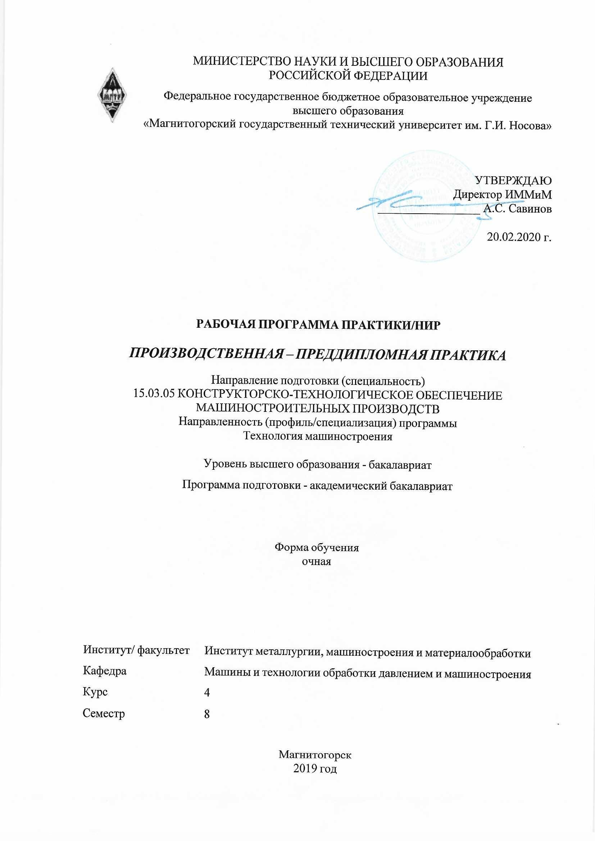 | МИНИСТЕРСТВО НАУКИ И ВЫСШЕГО ОБРАЗОВАНИЯ  РОССИЙСКОЙ ФЕДЕРАЦИИ

Федеральное государственное бюджетное образовательное учреждение
высшего образования
«Магнитогорский государственный технический университет им. Г.И. Носова»
УТВЕРЖДАЮ
Директор ИММиМ
_________________ А.С. Савинов

20.02.2020 г.
РАБОЧАЯ ПРОГРАММА ПРАКТИКИ/НИР
ПРОИЗВОДСТВЕННАЯ – ПРЕДДИПЛОМНАЯ ПРАКТИКА
Направление подготовки (специальность)
15.03.05 КОНСТРУКТОРСКО-ТЕХНОЛОГИЧЕСКОЕ ОБЕСПЕЧЕНИЕ МАШИНОСТРОИТЕЛЬНЫХ ПРОИЗВОДСТВ
Направленность (профиль/специализация) программы
Технология машиностроения
Уровень высшего образования - бакалавриат
Программа подготовки - академический бакалавриат
Форма обучения
очная
Институт/ факультет |  |  | Институт металлургии, машиностроения и материалообработки
Кафедра |  |  | Машины и технологии обработки давлением и машиностроения
Курс |  |  | 4
Семестр |  |  | 8
Магнитогорск
2019 год

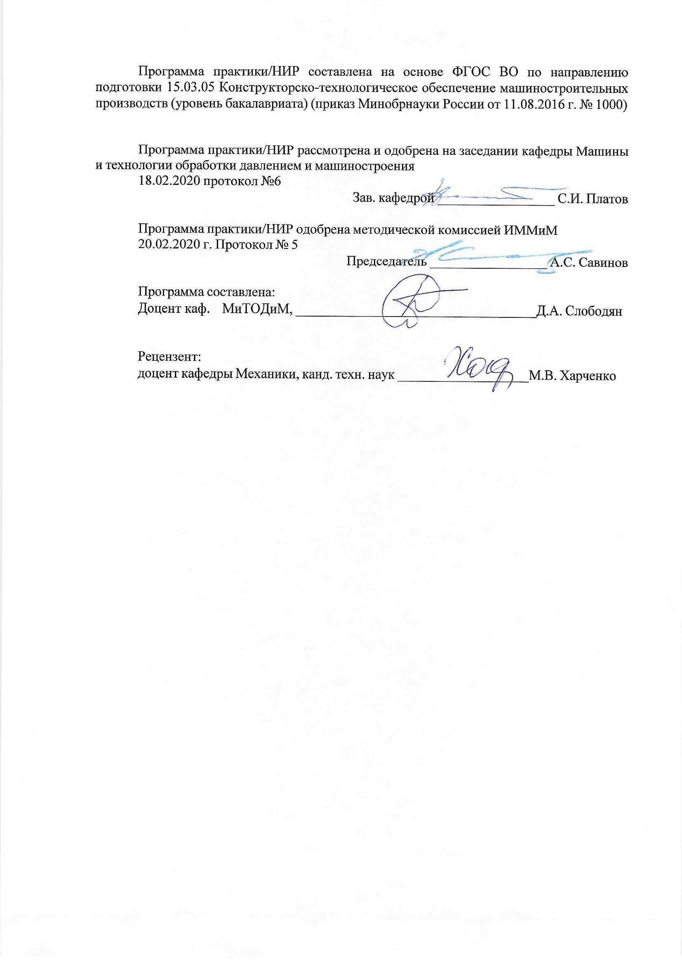
Программа практики/НИР составлена на основе ФГОС ВО по направлению подготовки 15.03.05 Конструкторско-технологическое обеспечение машиностроительных производств (уровень бакалавриата) (приказ Минобрнауки России от 11.08.2016 г. № 1000)
Программа практики/НИР рассмотрена и одобрена на заседании кафедры Машины и технологии обработки давлением и машиностроения
18.02.2020 протокол №6
Зав. кафедрой _________________ С.И. Платов
Программа практики/НИР одобрена методической комиссией ИММиМ
20.02.2020 г. Протокол № 5
Председатель _________________ А.С. Савинов
Программа составлена:
Препод. МиТОДиМ, _______________________Д.А. Слободян
Рецензент:
доцент кафедры Механики, канд. техн. наук _________________________М.В. Харченко

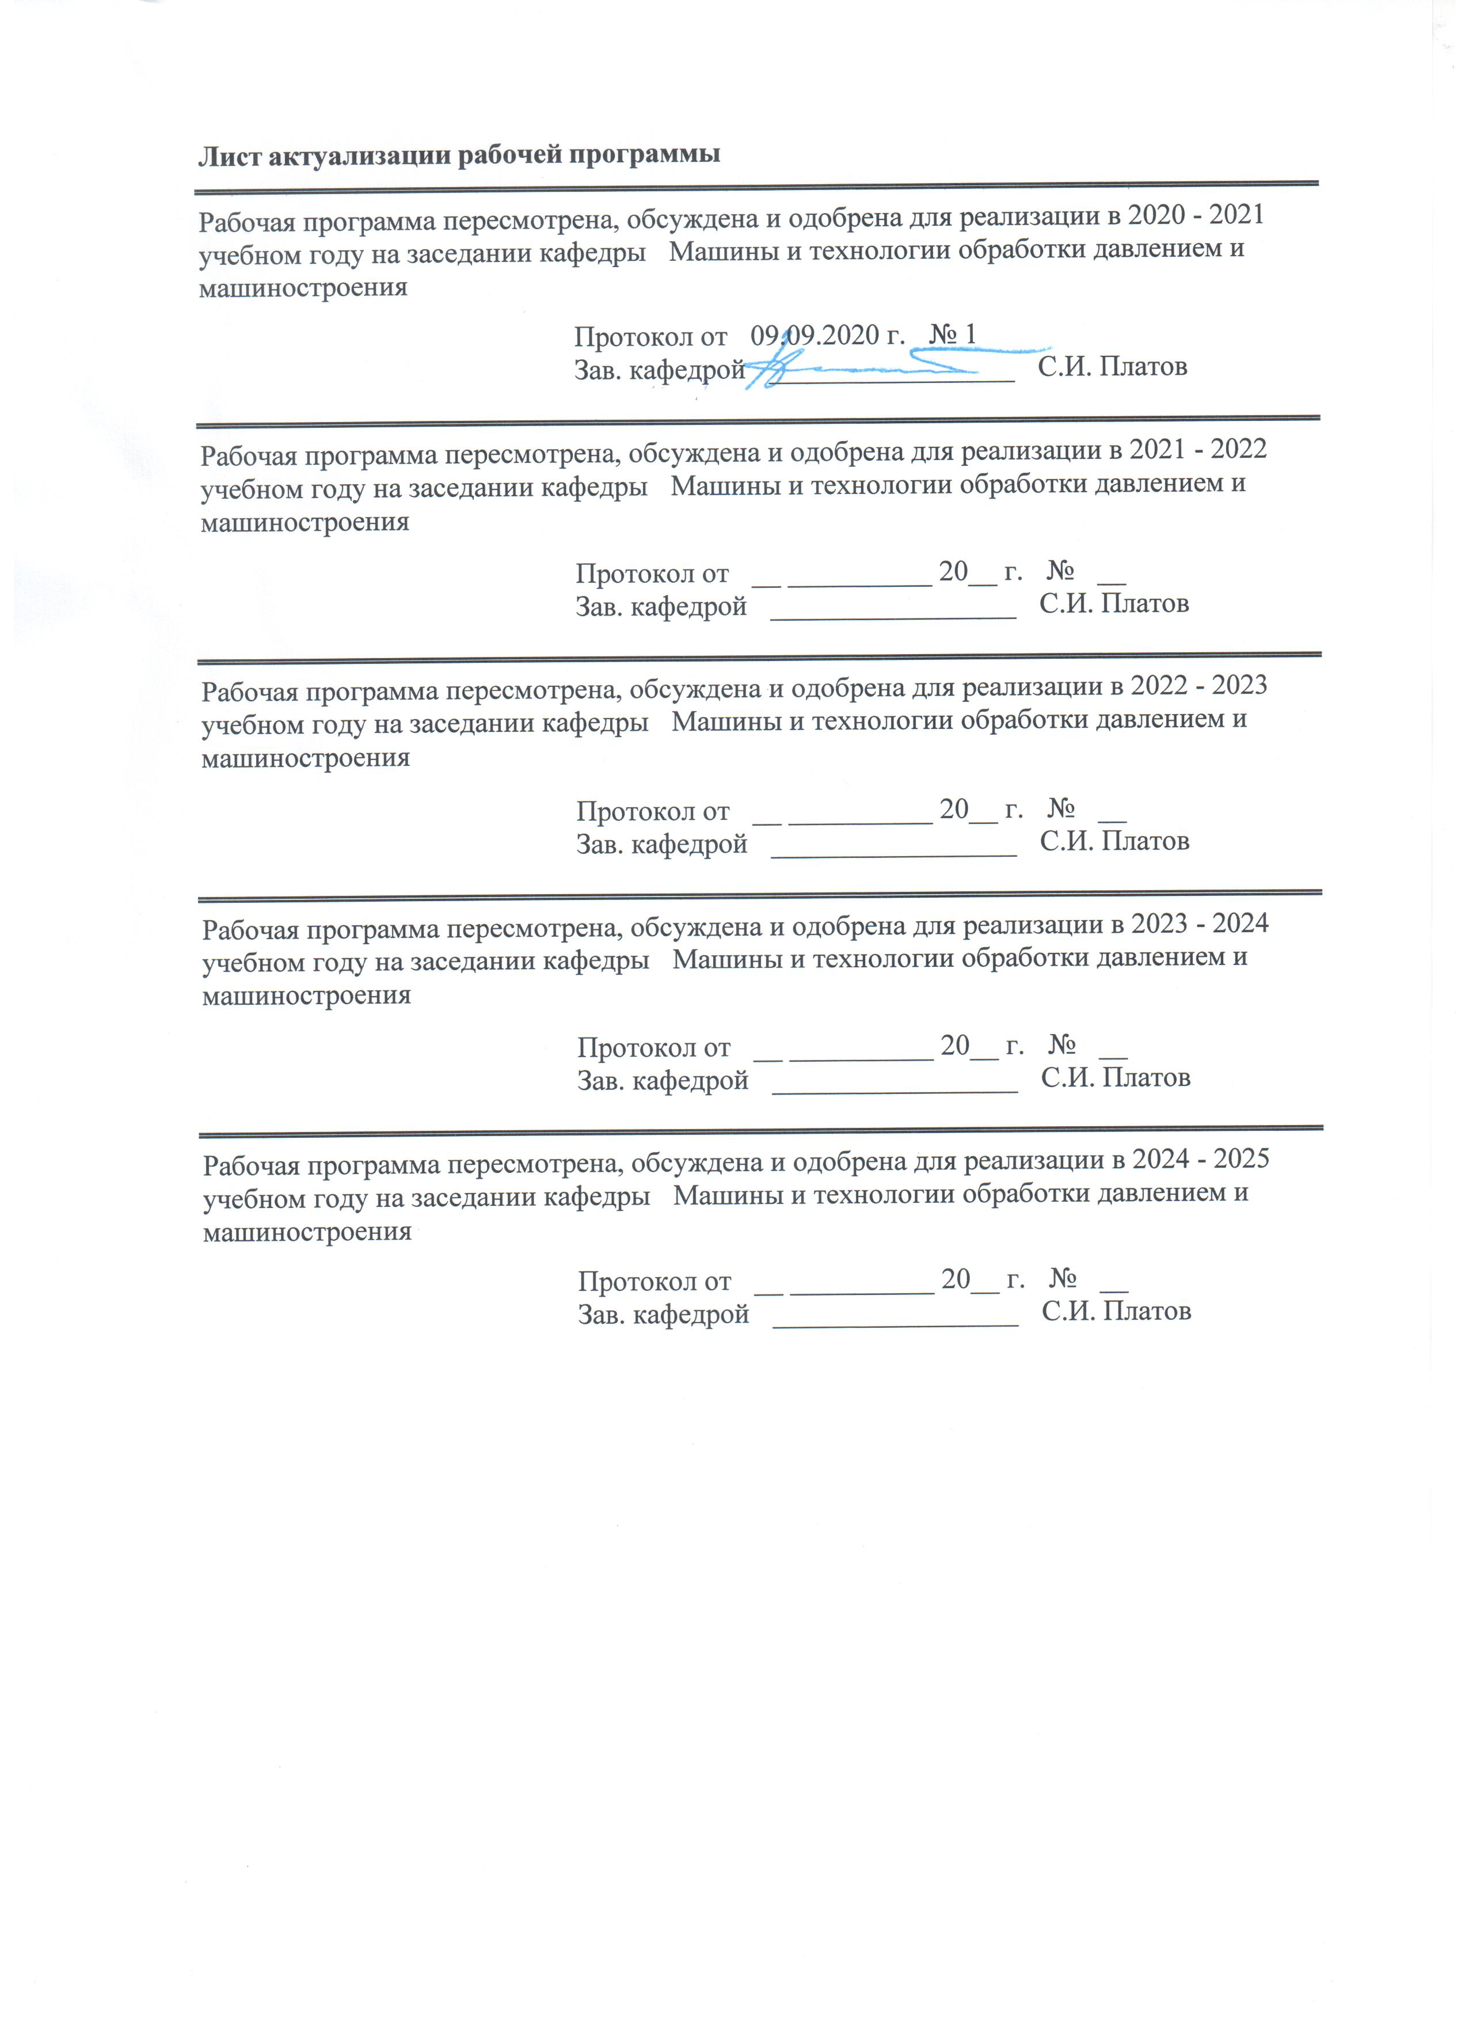
Лист актуализации программы
Программа пересмотрена, обсуждена и одобрена для реализации в 2020 - 2021 учебном году на заседании кафедры Машины и технологии обработки давлением и машиностроения
Протокол от __ __________ 20__ г. № __
Зав. кафедрой _________________ С.И. Платов
Программа пересмотрена, обсуждена и одобрена для реализации в 2021 - 2022 учебном году на заседании кафедры Машины и технологии обработки давлением и машиностроения
Протокол от __ __________ 20__ г. № __
Зав. кафедрой _________________ С.И. Платов
Программа пересмотрена, обсуждена и одобрена для реализации в 2022 - 2023 учебном году на заседании кафедры Машины и технологии обработки давлением и машиностроения
Протокол от __ __________ 20__ г. № __
Зав. кафедрой _________________ С.И. Платов
Программа пересмотрена, обсуждена и одобрена для реализации в 2023 - 2024 учебном году на заседании кафедры Машины и технологии обработки давлением и машиностроения
Протокол от __ __________ 20__ г. № __
Зав. кафедрой _________________ С.И. Платов

1 Цели практики/НИР
Целями производственной-преддипломной практики по направлению подготовки 15.03.05 Конструкторско-технологическое обеспечение машиностроительных производств являются: закрепление способностей использовать на практике навыки и умения в организации научно-исследовательских работ, ставить и решать прикладные исследовательские задачи, выполнять сбор, обработку, анализ, систематизацию и обобщение научно-технической информации, зарубежного и отечественного опыта по направлению исследований, выбирать методы и средства решения практических задач, разрабатывать методики, рабочие планы и программы проведения научных исследований, оформлять научно-технические отчеты, обзоры и публикации по результатам выполненных исследований.
2 Задачи практики/НИР
- практическое освоение технологий - практическое освоение технологий с- практическое освоение технологий
- разработка теоретических моделей, позволяющих исследовать качество изделий, технологических процессов

3 Место практики/НИР в структуре образовательной программы
Для прохождения практики/НИР необходимы знания (умения, владения), сформированные в результате изучения дисциплин/ практик:
Автоматизация производственных процессов в машиностроении
Основы трибологии
Проектирование механических цехов
Технология сборочного производства
Оборудование машиностроительных производств
Метрология, стандартизация и сертификация
Основы теории пластичности
Информатика
Начертательная геометрия и компьютерная графика
Теоретическая механика
Знания (умения, владения), полученные в процессе прохождения практики/НИР будут необходимы для изучения дисциплин/практик:
Подготовка к защите и защита выпускной квалификационной работы
Подготовка к сдаче и сдача государственного экзамена
4 Место проведения практики/НИР
ПРАКТИКА проводится на предприятиях металлургической отрасли или в условиях научно-производственных лабораторий образовательного учреждения. Допускается проведение практики на базе малых предприятий, оснащенных современным исследовательским оборудованием.
Способ проведения практики/НИР: стационарная
Практика/НИР осуществляется непрерывно
5 Компетенции обучающегося, формируемые в результате прохождения
практики/НИР и планируемые результаты обучения
В результате прохождения практики/НИР обучающийся должен обладать следующими компетенциями:

Структурный  элемент  компетенции | Планируемые результаты обучения
ПК-5 способностью участвовать в проведении предварительного технико- экономического анализа проектных расчетов, разработке (на основе действующих нормативных документов) проектной и рабочей и эксплуатационной технической документации (в том числе в электронном виде) машиностроительных производств, их систем и средств, в мероприятиях по контролю соответствия разрабатываемых проектов и технической документации действующим нормативным документам, оформлении законченных проектно-конструкторских работ
Знать | техническую документацию (в том числе в электронном виде) машиностроительных производств, их систем и средств, в мероприятиях по контролю соответствия разрабатываемых проектов и технической документации действующим нормативным документам
Уметь | участвовать в проведении предварительного технико-экономического анализа проектных расчетов, разработке (на основе действующих нормативных документов) проектной и рабочей и эксплуатационной технической документации (в том числе в электронном виде) машиностроительных производств, их систем и средств, в мероприятиях по контролю соответствия разрабатываемых проектов и технической документации действующим нормативным документам, оформлении законченных проектно-конструкторских работ
Владеть | способностью участвовать в проведении предварительного технико-экономического анализа проектных расчетов, разработке (на основе действующих нормативных документов) проектной и рабочей и эксплуатационной технической документации (в том числе в электронном виде) машиностроительных производств, их систем и средств, в мероприятиях по контролю соответствия разрабатываемых проектов и технической документации действующим нормативным документам, оформлении законченных проектно-конструкторских работ
ПК-14 способностью выполнять работы по составлению научных отчетов, внедрению результатов исследований и разработок в практику машиностроительных производств
Знать | работы по составлению научных отчетов, внедрению результатов исследований и разработок в практику машиностроительных производств
Уметь | выполнять работы по составлению научных отчетов, внедрению результатов исследований и разработок в практику машиностроительных производств
Владеть | способностью выполнять работы по составлению научных отчетов, внедрению результатов исследований и разработок в практику машиностроительных производств
ПК-19 способностью осваивать и применять современные методы организации и управления машиностроительными производствами, выполнять работы по доводке и освоению технологических процессов, средств и систем технологического оснащения, автоматизации, управления, контроля, диагностики в ходе подготовки производства новой продукции, оценке их инновационного потенциала, по определению соответствия выпускаемой продукции требованиям регламентирующей документации, по стандартизации, унификации технологических процессов, средств и систем технологического оснащения, диагностики, автоматизации и управления выпускаемой продукцией

Знать | современные методы организации и управления машиностроительными производствами
Уметь | осваивать и применять современные методы организации и управления машиностроительными производствами, выполнять работы по доводке и освоению технологических процессов, средств и систем технологического оснащения, автоматизации, управления, контроля, диагностики в ходе подготовки производства новой продукции, оценке их инновационного потенциала, по определению соответствия выпускаемой продукции требованиям регламентирующей документации, по стандартизации, унификации технологических процессов, средств и систем технологического оснащения, диагностики, автоматизации и управления выпускаемой продукцией
Владеть | способностью осваивать и применять современные методы организации и управления машиностроительными производствами, выполнять работы по доводке и освоению технологических процессов, средств и систем технологического оснащения, автоматизации, управления, контроля, диагностики в ходе подготовки производства новой продукции, оценке их инновационного потенциала, по определению соответствия выпускаемой продукции требованиям регламентирующей документации, по стандартизации, унификации технологических процессов, средств и систем технологического оснащения, диагностики, автоматизации и управления выпускаемой продукцией
ПК-20 способностью разрабатывать планы, программы и методики, другие тестовые документы, входящие в состав конструкторской, технологической и эксплуатационной документации, осуществлять контроль за соблюдением технологической дисциплины, экологической безопасности машиностроительных производств
Знать | программы и методики, другие тестовые документы, входящие в состав конструкторской, технологической и эксплуатационной документации
Уметь | разрабатывать планы, программы и методики, другие тестовые документы, входящие в состав конструкторской, технологической и эксплуатационной документации, осуществлять контроль за соблюдением технологической дисциплины, экологической безопасности машиностроительных производств
Владеть | способностью разрабатывать планы, программы и методики, другие тестовые документы, входящие в состав конструкторской, технологической и эксплуатационной документации, осуществлять контроль за соблюдением технологической дисциплины, экологической безопасности машиностроительных производств
ПК-2 способностью использовать методы стандартных испытаний по определению физико-механических свойств и технологических показателей материалов и готовых машиностроительных изделий, стандартные методы их проектирования, прогрессивные методы эксплуатации изделий
Знать | методы стандартных испытаний по определению физико-механических свойств
Уметь | использовать методы стандартных испытаний по определению физико-механических свойств и технологических показателей материалов и готовых машиностроительных изделий, стандартные методы их проектирования, прогрессивные методы эксплуатации изделий
Владеть | способностью использовать методы стандартных испытаний по определению физико-механических свойств и технологических показателей материалов и готовых машиностроительных изделий, стандартные методы их проектирования, прогрессивные методы эксплуатации изделий
ПК-10 способностью к пополнению знаний за счет научно-технической информации отечественного и зарубежного опыта по направлению исследования в области разработки, эксплуатации, автоматизации и реорганизации машиностроительных производств
Знать | отечественного и зарубежного опыта по направлению исследования в области разработки, эксплуатации, автоматизации и реорганизации машиностроительных производств
Уметь | пополненять знания за счет научно-технической информации отечественного и зарубежного опыта по направлению исследования в области разработки, эксплуатации, автоматизации и реорганизации машиностроительных производств
Владеть | способностью к пополнению знаний за счет научно-технической информации отечественного и зарубежного опыта по направлению исследования в области разработки, эксплуатации, автоматизации и реорганизации машиностроительных производств
ПК-13 способностью проводить эксперименты по заданным методикам, обрабатывать и анализировать результаты, описывать выполнение научных исследований, готовить данные для составления научных обзоров и публикаций
Знать | данные для составления научных обзоров и публикаций
Уметь | проводить эксперименты по заданным методикам, обрабатывать и анализировать результаты, описывать выполнение научных исследований, готовить данные для составления научных обзоров и публикаций
Владеть | способностью проводить эксперименты по заданным методикам, обрабатывать и анализировать результаты, описывать выполнение научных исследований, готовить данные для составления научных обзоров и публикаций
ПК-15 способностью организовывать повышение квалификации и тренинга сотрудников подразделений машиностроительных производств
Знать | особенности повышение квалификации и тренинга сотрудников подразделений машиностроительных производств
Уметь | организовывать повышение квалификации и тренинга сотрудников подразделений машиностроительных производств
Владеть | пособностью организовывать повышение квалификации и тренинга сотрудников подразделений машиностроительных производств
ПК-17 способностью участвовать в организации на машиностроительных производствах рабочих мест, их технического оснащения, размещения оборудования, средств автоматизации, управления, контроля и испытаний, эффективного контроля качества материалов, технологических процессов, готовой продукции
Знать | средства автоматизации, управления, контроля и испытаний, эффективного контроля качества материалов, технологических процессов, готовой продукции
Уметь | участвовать в организации на машиностроительных производствах рабочих мест, их технического оснащения, размещения оборудования, средств автоматизации, управления, контроля и испытаний, эффективного контроля качества материалов, технологических процессов, готовой продукции
Владеть | способностью участвовать в организации на машиностроительных производствах рабочих мест, их технического оснащения, размещения оборудования, средств автоматизации, управления, контроля и испытаний, эффективного контроля качества материалов, технологических процессов, готовой продукции
ПК-18 способностью участвовать в разработке программ и методик контроля и испытания машиностроительных изделий, средств технологического оснащения, диагностики, автоматизации и управления, осуществлять метрологическую поверку средств измерения основных показателей качества выпускаемой продукции, в оценке ее брака и анализе причин его возникновения, разработке мероприятий по его предупреждению и устранению
Знать | средства измерения основных показателей качества выпускаемой продукции, в оценке ее брака и анализе причин его возникновения, разработке мероприятий по его предупреждению и устранению
Уметь | участвовать в разработке программ и методик контроля и испытания машиностроительных изделий, средств технологического оснащения, диагностики, автоматизации и управления, осуществлять метрологическую поверку средств измерения основных показателей качества выпускаемой продукции, в оценке ее брака и анализе причин его возникновения, разработке мероприятий по его предупреждению и устранению
Владеть | способностью участвовать в разработке программ и методик контроля и испытания машиностроительных изделий, средств технологического оснащения, диагностики, автоматизации и управления, осуществлять метрологическую поверку средств измерения основных показателей качества выпускаемой продукции, в оценке ее брака и анализе причин его возникновения, разработке мероприятий по его предупреждению и устранению
ПК-11 способностью выполнять работы по моделированию продукции и объектов машиностроительных производств с использованием стандартных пакетов и средств автоматизированного проектирования, применять алгоритмическое и программное обеспечение средств и систем машиностроительных производств
Знать | алгоритмическое и программное обеспечение средств и систем машиностроительных производств
Уметь | выполнять работы по моделированию продукции и объектов машиностроительных производств с использованием стандартных пакетов и средств автоматизированного проектирования, применять алгоритмическое и программное обеспечение средств и систем машиностроительных производств
Владеть | способностью выполнять работы по моделированию продукции и объектов машиностроительных производств с использованием стандартных пакетов и средств автоматизированного проектирования, применять алгоритмическое и программное обеспечение средств и систем машиностроительных производств

6. Структура и содержание практики/НИР
Общая трудоемкость практики/НИР составляет 6 зачетных единиц 216 акад. часов, в том числе:
– контактная работа – 2,5 акад. часов:
– самостоятельная работа – 213,5 акад. часов;
- в форме практической подготовки –216 акад. часов.
№  п/п | Разделы (этапы) и содержание практики | Семестр | Виды работ на практике,  включая самостоятельную работу | Код компетенции
1. | Подготовительный этап | 8 | Подготовительный этап | ПК-5, ПК-14, ПК-19, ПК-20, ПК-2, ПК-10, ПК-13, ПК-15, ПК-17, ПК-18, ПК-11
2. | Сбор материалов необходимых для разработки | 8 | Сбор материалов необходимых для разработки | ПК-5, ПК-14, ПК-19, ПК-20, ПК-2, ПК-10, ПК-13, ПК-15, ПК-17, ПК-18, ПК-11
3. | Подготовка письменного отчета по практике. | 8 | Подготовка письменного отчета по практике. | ПК-5, ПК-14, ПК-19, ПК-20, ПК-2, ПК-10, ПК-13, ПК-15, ПК-17, ПК-18, ПК-11

7 Оценочные средства для проведения промежуточной аттестации по практике/НИР
Представлены в приложении 1.
8 Учебно-методическое и информационное обеспечение практики/НИР
а) Основная литература:
1. Половинкин, А. И. Основы инженерного творчества : учебное пособие / А. И. Половинкин. — 7-е изд., стер. — Санкт-Петербург : Лань, 2019. — 364 с. — ISBN 978- 5-8114-4603-2. — Текст : электронный // Лань : электронно-библиотечная система. — URL: https://e.lanbook.com/book/123469 (дата обращения: 18.09.2020). — Режим доступа: для авториз. пользователей.
2. Конопатов, С. Н. Алгоритмы решения нестандартных задач : учебник / С. Н. Конопатов. — Санкт-Петербург : Лань, 2020. — 228 с. — ISBN 978-5-8114-4619-3. — Текст : электронный // Лань : электронно-библиотечная система. — URL: https://e.lanbook.com/book/139299 (дата обращения: 18.09.2020). — Режим доступа: для авториз. пользователей.

б) Дополнительная литература:
1. Сторожев, В. В. Системотехника и мехатроника технологических машин и оборудования / Сторожев В.В., Феоктистов Н.А. - Москва :Дашков и К, 2018. - 412 с.: ISBN 978-5-394-02468-9. - Текст : электронный. - URL: https://znanium.com/catalog/product/513143 (дата обращения: 18.09.2020). – Режим доступа: по подписке.
2. Васильева, Т. В. Металлоконструкции: Учебное пособие / Т.В. Васильева. - Москва : Альфа-М: ИНФРА-М, 2011. - 336 с.: ил.; . - (ПРОФИль). ISBN 978-5-98281- 226-1. - Текст : электронный. - URL: https://znanium.com/catalog/product/209082 (дата обращения: 01.10.2020). – Режим доступа: по подписке.

в) Методические указания:
1. Анцупов, А.В., Налимова, М.В., Русанов, В.А. Методические указания по преддипломной практике для студентов направления подготовки 15.03.05 Конструкторско-технологическое обеспечение машиностроительных производств. - Магнитогорск: ФГБОУ ВО «МГТУ», 2017.- 13 с.
2. М. В., Андросенко. Организация и обеспечение всех видов практик [Электронный ресурс] / Магнитогорский гос. технический ун-т им. Г. И. Носова. - Магнитогорск : МГТУ им. Г. И. Носова, 2019. - 1 CD-ROM. - Загл. с титул. экрана. - ISBN 978-5-9967-1670-8. Режим доступа: https://magtu.informsystema.ru/uploader/fileUpload? name=3947.pdf&show=dcatalogues/1/1530534/3947.pdf&view=true
3. Зайцева, Т. Н. Программа прохождения всех видов практики : методические указания / Т. Н. Зайцева, В. Ф. Рябова, И. А. Долматова ; МГТУ. - Магнитогорск : МГТУ, 2012. - 1 электрон. опт. диск (CD-ROM). - Загл. с титул. экрана. - URL: https://magtu.informsystema.ru/uploader/fileUpload? name=1330.pdf&show=dcatalogues/1/1123614/1330.pdf&view=true (дата обращения: 04.10.2019). - Макрообъект. - Текст : электронный. - Сведения доступны также на CD- ROM.
г) Программное обеспечение и Интернет-ресурсы:
Программное обеспечение
 |  | Наименование ПО | № договора |  | Срок действия лицензии
 |  | MS Windows 7 Professional(для классов) | Д-1227-18 от 08.10.2018 |  | 11.10.2021
 |  | 7Zip | свободно распространяемое ПО |  | бессрочно
 |  | MS Windows 7 Professional (для классов) | Д-757-17 от 27.06.2017 |  | 27.07.2018
 |  | MS Office 2007 Professional | № 135 от 17.09.2007 |  | бессрочно
 |  | FAR Manager | свободно распространяемое ПО |  | бессрочно
Профессиональные базы данных и информационные справочные системы
 | Название курса |  |  | Ссылка
 | Электронная база периодических изданий East View Information Services, ООО «ИВИС» |  |  | https://dlib.eastview.com/
 | Национальная информационно-аналитическая система – Российский индекс научного цитирования (РИНЦ) |  |  | URL: https://elibrary.ru/project_risc. asp
 | Поисковая система Академия Google (Google Scholar) |  |  | URL: https://scholar.google.ru/
 | Электронные ресурсы библиотеки МГТУ им. Г.И. Носова |  |  | http://magtu.ru:8085/marcweb 2/Default.asp
 | Международная наукометрическая реферативная и полнотекстовая база данных научных изданий «Web of science» |  |  | http://webofscience.com
 | Международная реферативная и полнотекстовая справочная база данных научных изданий «Scopus» |  |  | http://scopus.com
9 Материально-техническое обеспечение практики/НИР
Материально-техническое обеспечение предприятий на которых студенты проходят практику позволяет в полном объеме реализовать цели и задачи преддипломной практики и сформировать соответствующие компетенции.

Приложение 1

Оценочные средства для проведения промежуточной аттестации по производственной – преддипломной практике

Вид аттестации по итогам практики – зачет с оценкой.
Аттестация по итогам практики проводится на основании оформленного в соответствии с установленными требованиями письменного отчета.
Содержание отчета по преддипломной практике.
Отчет по практике должен включать в себя следующие разделы:
- Титульный лист.
- Введение.
Во введении кратко излагаются цель и задачи практики, индивидуальное задание на практику, указываются место и время прохождения практики (сроки данной практики, наименование и адрес предприятия, в том числе юридический адрес, сайт).
- Основная часть.
В данном разделе раскрываются вопросы, рекомендуемые для изучения и анализа во время прохождения преддипломной практики, учитывающие специфику предприятия.
- Заключение.
В заключении отражаются основные выводы и предложения по вопросам тематики и содержания магистерской диссертации.
- Приложения.
Рекомендуется вынести в приложения копии чертежей, схемы расположения оборудования, технологические схемы производства, рекламно-информационные листы.
Критерии оценки производственной – преддипломной практики
на «отлично»:
• студент полностью или выполнил программу практики;
• студент способен продемонстрировать практические умения и навыки работы, освоенные им в соответствии с программой преддипломной практики;
• студент способен изложить ключевые понятия о явлениях и процессах, наблюдаемых во время преддипломной практики;
• студент способен изложить теоретические основы и обосновать выбор конкретного метода для проведения исследования;
• студент подготовил индивидуальный отчёт о самостоятельной работе во время прохождения преддипломной практики;
• студент защитил индивидуальный отчёт о самостоятельной работе во время прохождения преддипломной практики.
• прогнозы развития экологической ситуации даются студентом верно, обоснованно;
• ошибки и неточности отсутствуют.

на «хорошо»:
• студент по большей части выполнил программу практики;
• студент способен продемонстрировать большинство практических умений и навыков работы, освоенных им в соответствии с программой преддипломной практики;
• студент способен с незначительными ошибками изложить ключевые понятия о явлениях и процессах, наблюдаемых во время преддипломной практики;
• студент способен изложить теоретические основы и обосновать выбор конкретного метода для проведения исследования;
• студент подготовил индивидуальный отчёт о самостоятельной работе во время прохождения преддипломной практики;
• студент защитил индивидуальный отчёт о самостоятельной работе во время прохождения преддипломной практики с некоторыми несущественными замечаниями;
• прогнозы развития экологической ситуации даются студентом верно, но не всегда обоснованно;
• в ответе отсутствуют грубые ошибки и неточности.

на «удовлетворительно»:
• студент более, чем наполовину выполнил программу практики;
• студент способен с затруднениями продемонстрировать практические умения и навыки работы, освоенные им в соответствии с программой преддипломной практики;
• студент способен с заметными ошибками изложить ключевые понятия о явлениях и процессах, наблюдаемых во время преддипломной практики;
• студент способен с существенными ошибками изложить теоретические основы и обосновать выбор конкретного метода для проведения исследования;
• студент подготовил индивидуальный отчёт о самостоятельной работе во время прохождения преддипломной практики;
• студент защитил индивидуальный отчёт о самостоятельной работе во время прохождения преддипломной практики, однако к отчёту были замечания;
• прогнозы развития экологической ситуации даются студентом, как правило, не верно и не достаточно обоснованно;
• в ответе имеются грубые ошибки (не более 2-х) и неточности.

на «не зачтено»:
• студент не выполнил программу практики;
• студент не способен продемонстрировать практические умения и навыки работы, освоенные им в соответствии с программой преддипломной практики;
• студент способен со значительными ошибками изложить ключевые понятия о явлениях и процессах, наблюдаемых во время преддипломной практики;
• студент не способен изложить теоретические основы и обосновать выбор конкретного метода для проведения исследования;
• студент подготовил индивидуальный отчёт о самостоятельной работе во время прохождения преддипломной практик или не подготовил его;
• студент не защитил индивидуальный отчёт о самостоятельной работе во время прохождения преддипломной практики.
• прогнозы развития экологической ситуации даются студентом, как правило, верно, но не достаточно обоснованно;
• в ответе имеются грубые ошибки.

